

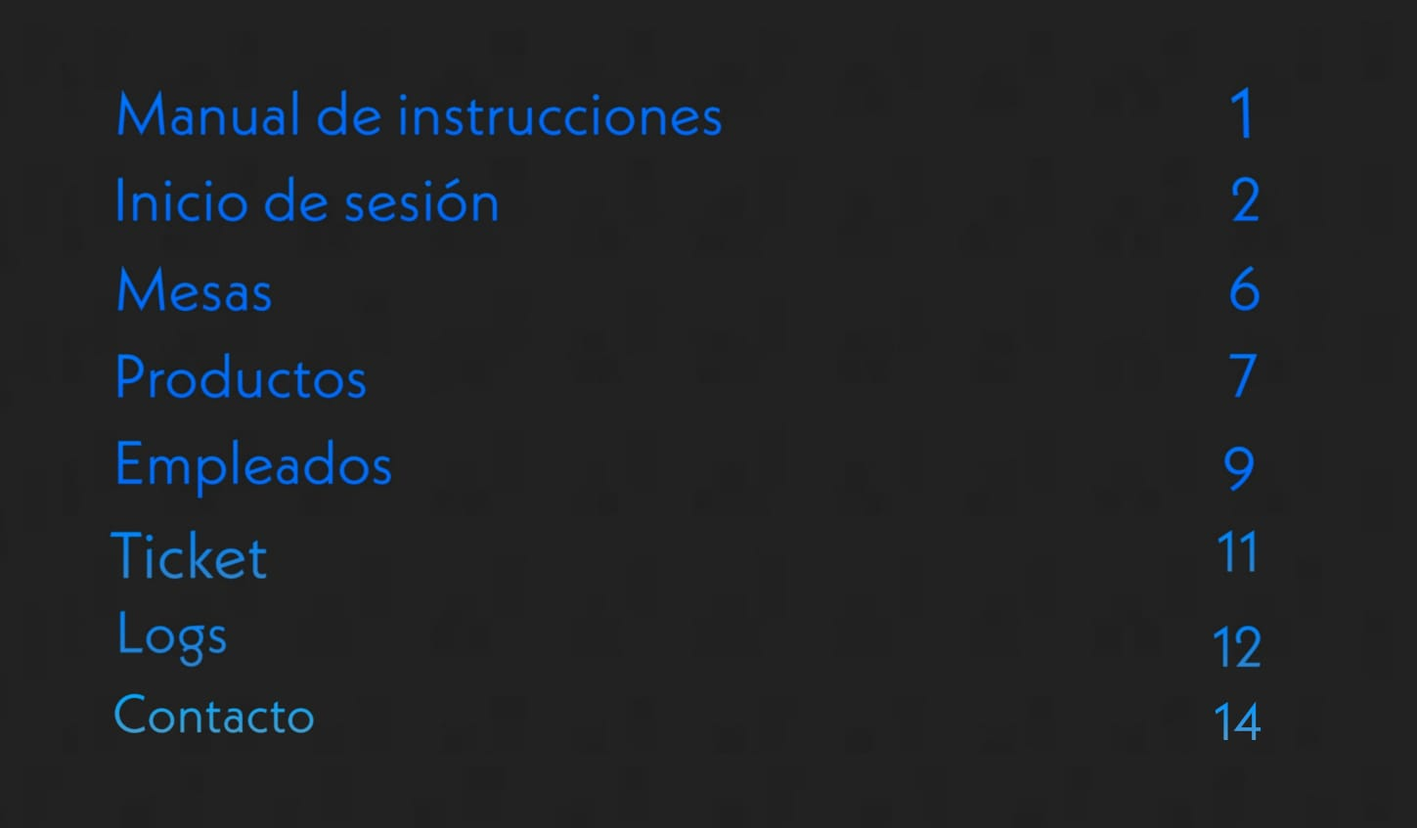

**¡Gracias por elegir nuestro software de administración gastronómica!** Nos complace darte la bienvenida a una herramienta diseñada para simplificar y optimizar la gestión de tu negocio gastronómico.

**1**

**Minirest** te permitirá llevar un control simple y eficiente de tus operaciones diarias, desde la gestión de productos y empleados, hasta la administración de mesas y el análisis de ventas. Este manual de instrucciones te guiará paso a paso a través de todas las funcionalidades, asegurándote una experiencia fluida y efectiva.



Nuestro software permite dos tipos de inicio de sesión: Administradores y empleados. Cada inicio de sesión contiene menús y funciones diferentes, dependiendo del rol del usuario.

* **Administradores**: Tiene acceso completo al sistema. Pueden agregar, modificar y dar de baja tanto a productos y empleados, como a mesas y tickets de ventas. También pueden ver todas las veces que los empleados iniciaron sesión en el sistema.

**2**

* **Empleados**: Tienen acceso limitado a las opciones del sistema. Su menú solo permite la adición y el cobro de las mesas y una vista limitada de los productos.

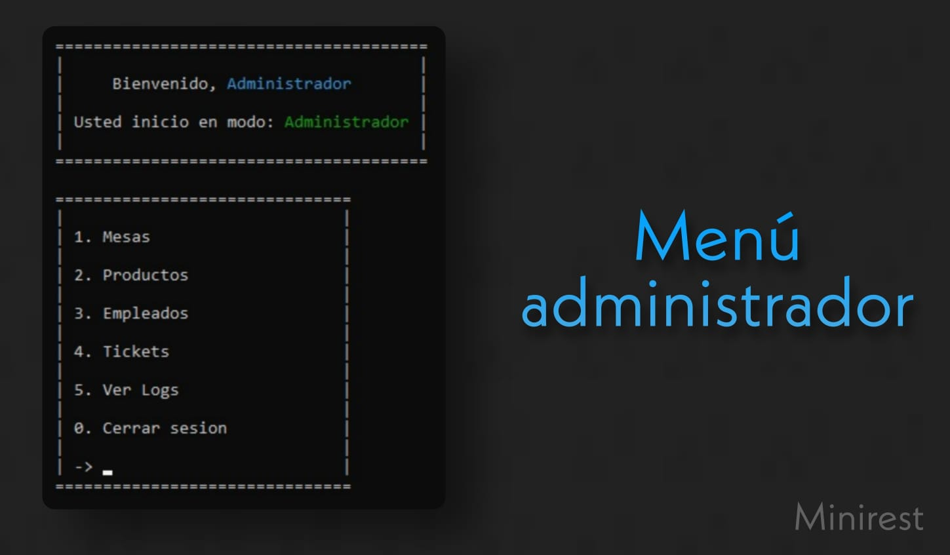

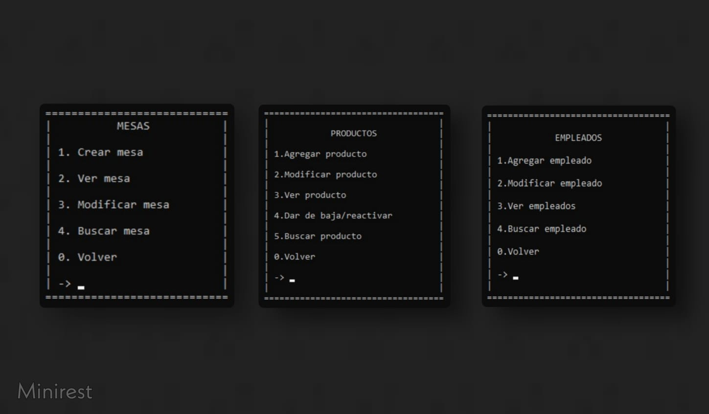

**3**

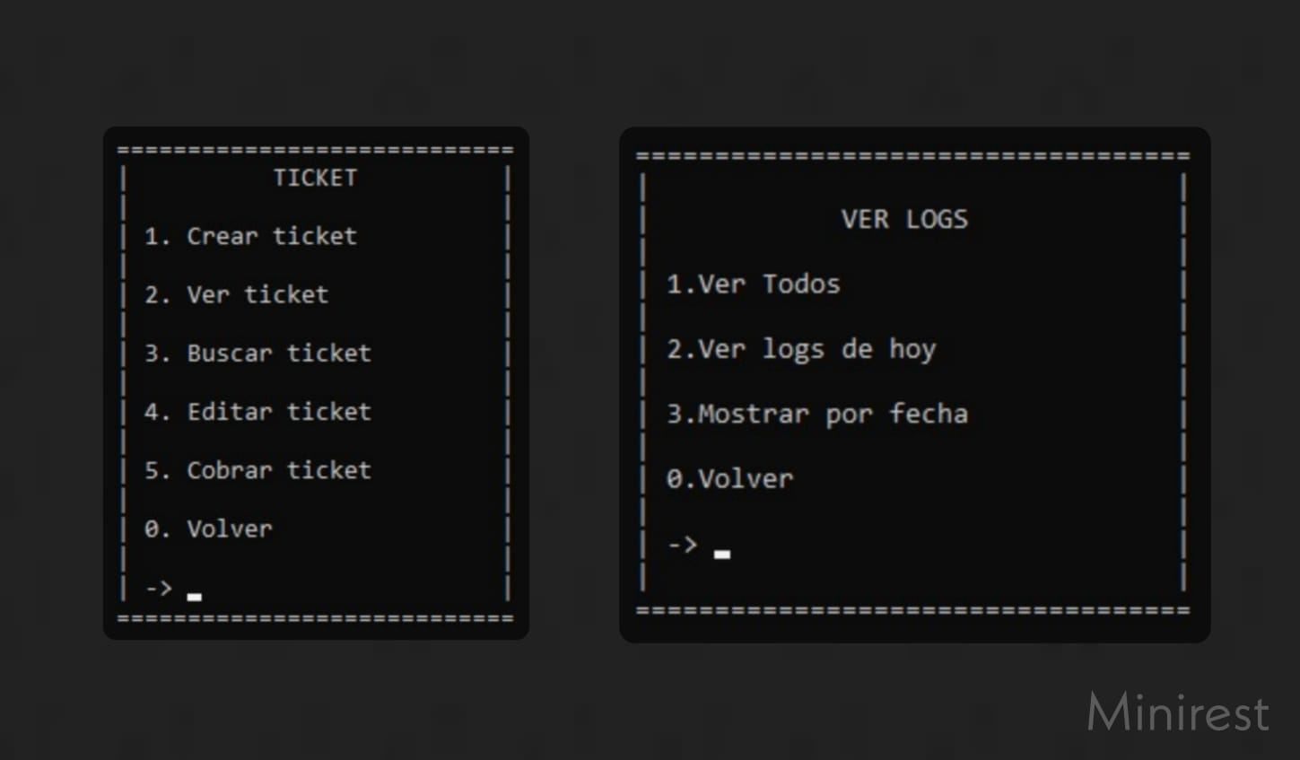

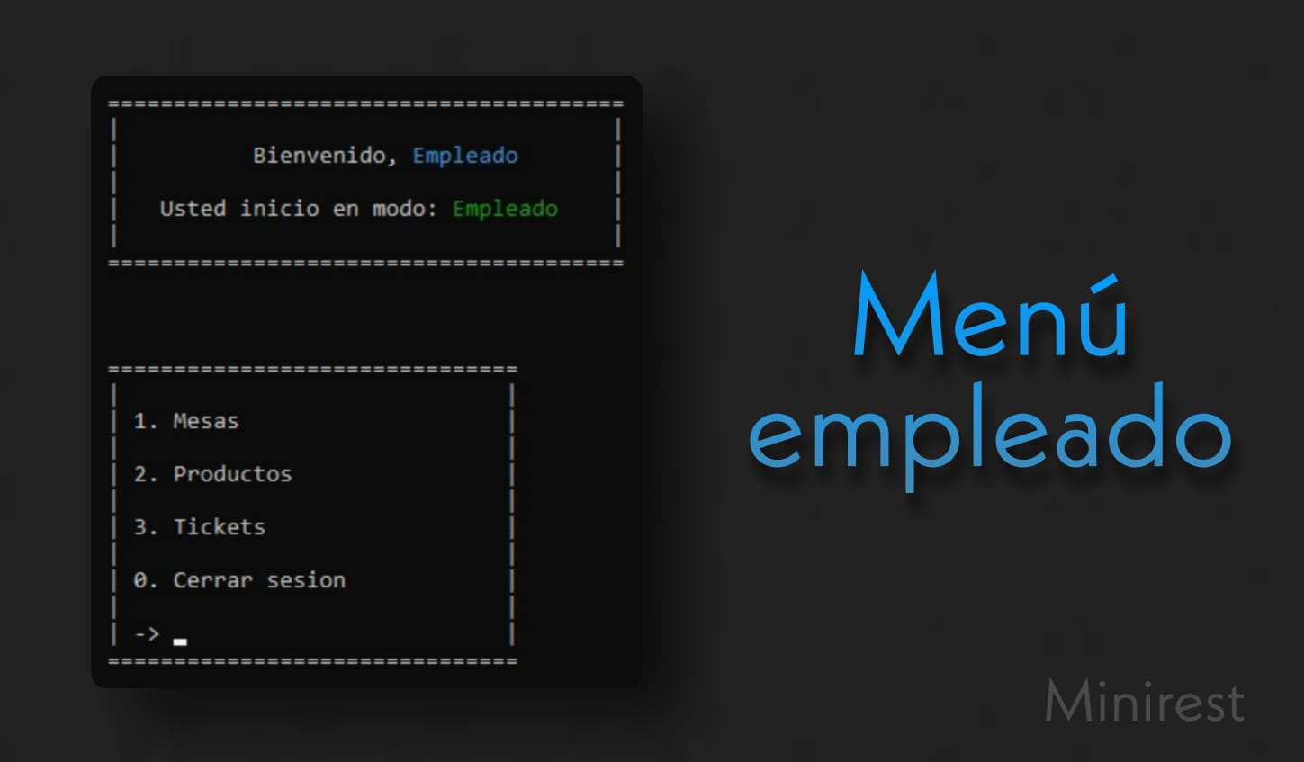

**Originalmente, para el primer uso del programa, el sistema tendrá un usuario de tipo administrador cargado con el** **nombre “0”, ID “12345678”, clave “1234”**.

**4**

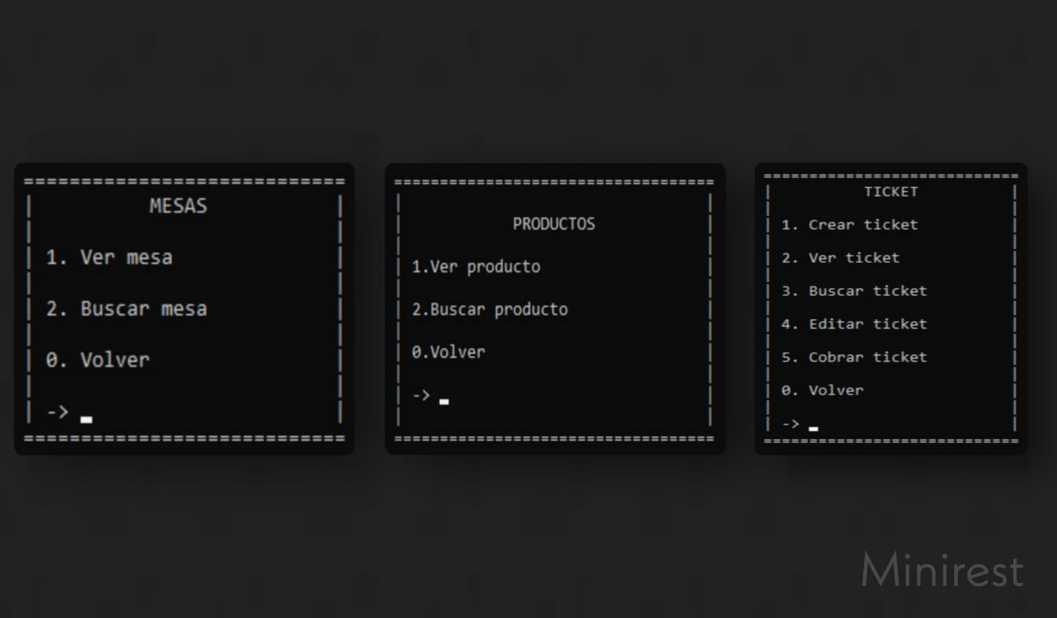

Como se aprecia en las imágenes demostrativas, **el sistema opera con números**, siendo el número 0 la opción para salir de los menús y el cierre se sesión.

A continuación, se procederá a explicar cada uno de los menús para que puedas administrar tu negocio fácilmente.

**5**



Las mesas son nuestro principal medio de control, ya que en ellas vamos a registrar a cada comensal y sus consumiciones mediante un ticket, pero eso lo veremos más adelante.

Cada mesa cuenta con los siguientes datos:

* ID: Número identificatorio.
* Estado de ocupación: Si la mesa se encuentra en uso o no.
* Estado de actividad: Si la mesa se encuentra activa o inactiva.

El menú de mesas cuenta con las siguientes opciones:

**Ver mesa**: Muestra todas las mesas por pantalla, sus IDs, sus estados de ocupación y estados de actividad. También da la opción de filtrar las mesas y mostrar mesas específicas.

**6**

**Buscar mesa**: Le permite al usuario buscar una mesa en específico por su ID.

**Crear mesa** (Solo administrador): Crea una mesa nueva y la incorpora en el sistema.

**Modificar mesa** (Solo administrador): Modifica una mesa previamente cargada en el sistema.



Los productos son creados por los administradores, y los empleados pueden cargarlos a las mesas.

Cada producto cuenta con los siguientes datos:

* ID: Un número identificador.
* Nombre: Un nombre identificador.
* Precio: Valor del producto.
* Stock: Cantidad de productos disponibles.

**7**

* Estado de actividad: Si el producto se encuentra actualmente a la venta. Se desactiva automáticamente cuando el stock llega a 0.

El menú de productos trae las siguientes funciones:

**Ver producto**: Le permite al usuario ver todos los productos cargados al sistema, y a su vez, da la opción de poder filtrarlos y ver solo una cierta cantidad de productos.

**Buscar producto**: Permite buscar un producto en específico por su ID o nombre.

**Agregar producto** (Solo administrador): Le permite al usuario agregar un producto nuevo al sistema.

**Modificar producto** (Solo administrador): Da la opción de modificar un producto previamente guardado.

**Dar de baja/reactivar** (Solo administrador): El usuario puede desactivar y activar productos.

**8**



Los empleados son quienes tienen un usuario en el sistema. Se dividen en dos grupos, administradores y empleados. Solo los administradores tienen acceso al menú de empleados.

Cada empleado cuenta con los siguientes datos:

* ID: Número identificatorio, el empleado deberá ingresarlo para iniciar sesión. Se recomienda ser el DNI del empleado
* Nombre y apellido: Nombres y apellidos del empleado.
* Clave: La contraseña que pedirá el sistema cada vez que el empleado quiera iniciar sesión. Se generan automáticamente, siendo “1234” la clave de los administradores, y “1111” la de los empleados.
* Rol administrativo: Rol del empleado (administrador o empleado común).
* Estado de actividad: Si el usuario de un empleado se encuentra activo o no. El usuario no podrá ingresar si su cuenta está inactiva.

**9**

El menú de empleados cuenta con las siguientes funciones:

**Agregar empleado** (Solo administrador): Le permite al usuario crear una cuenta de empleado totalmente nueva. Esta opción define si el empleado será administrador o un empleado común.

**Modificar empleado** (Solo administrador): El usuario puede modificar un empleado previamente cargado.

**Ver empleados** (Solo administrador): Muestra en pantalla todos los empleados cargados en el sistema.

**Buscar empleados** (Solo administrador): Le permite al usuario buscar un empleado en específico por su nombre.

**10**



Los tickets son los comprobantes de cobro de las mesas. Almacenan los productos que consuma la mesa y funciona como registro de ventas. Los ticket se manejan mayormente con el ID de las mesas.

Cada ticket cuenta con los siguientes datos:

* ID: Número identificatorio.
* Mesa usada: Mesa a la que el ticket está destinado.
* Productos: Productos consumidos por la mesa junto a sus respectivos precios.
* Fecha: Fecha en la que se crea el ticket.
* Descuento: Descuento realizado a la mesa.
* Total: Suma total de los precios.
* Estado: Estado actual del ticket; pueden ser activos, cobrados o cancelados.

El menú de ticket cuenta con las siguientes funciones:

**11**

**Crear ticket**: Genera un ticket nuevo para una mesa.

**Buscar ticket**: Le permite al usuario buscar un ticket el ID del mismo.

**Cobrar ticket**: Finaliza el ticket y cobra la mesa. Se ingresa el ID de la mesa.

**Ver ticket:** Permite ver los tickets generados en una fecha específica.

**Editar ticket**: Permite editar los datos de un ticket. Se ingresa el ID de la mesa.



Llamamos “logs” a los inicios de sesión. Este menú solo para administradores registra todas las veces que los empleados inician sesión en el sistema.

Los logs cuentan con los siguientes datos:

**12**

* ID: Número identificatorio del empleado que inició sesión.
* Fecha: Fecha y hora en la que el empleado ejecuto tal inicio de sesión.

El menú logs cuenta con las siguientes funciones:

**Ver logs** (Solo administradores): Muestra el registro de todas las veces que un empleado haya iniciado sesión en el sistema.

**Ver logs de hoy** (Solo administradores): Muestra el registro de todas las veces que un empleado haya iniciado sesión en el día y sus fechas exáctas.

**Mostrar por fecha**(Solo administradores): Le permite al usuario ver los logs de una fecha específica.

RECOMENDACIONES DE USO:

-Salga del programa desde el botón de “salir” que aparece en la pantalla de inicio para evitar cualquier inconveniente de perdida de datos.

-Espere a que el programa cargue en su totalidad para ingresar datos u opciones.

-Al ingresar opciones de cualquier menú, ingrese un solo número.

-

**13**



Ante cualquier consulta sobre el manejo del software, puede contactarnos por nuestro mail [minirest@gmail.com](mailto:minirest@gmail.com) o bien contactarse con uno de nuestros administradores:

* Ciro Di Paolo | @cirodp._
* Melisa Carrizo | @melisa.carrizo
* Angie Di Biassi | @angie.dibiassi

Una vez más gracias por usar nuestro sistema de gestión gastronómico.

**14**